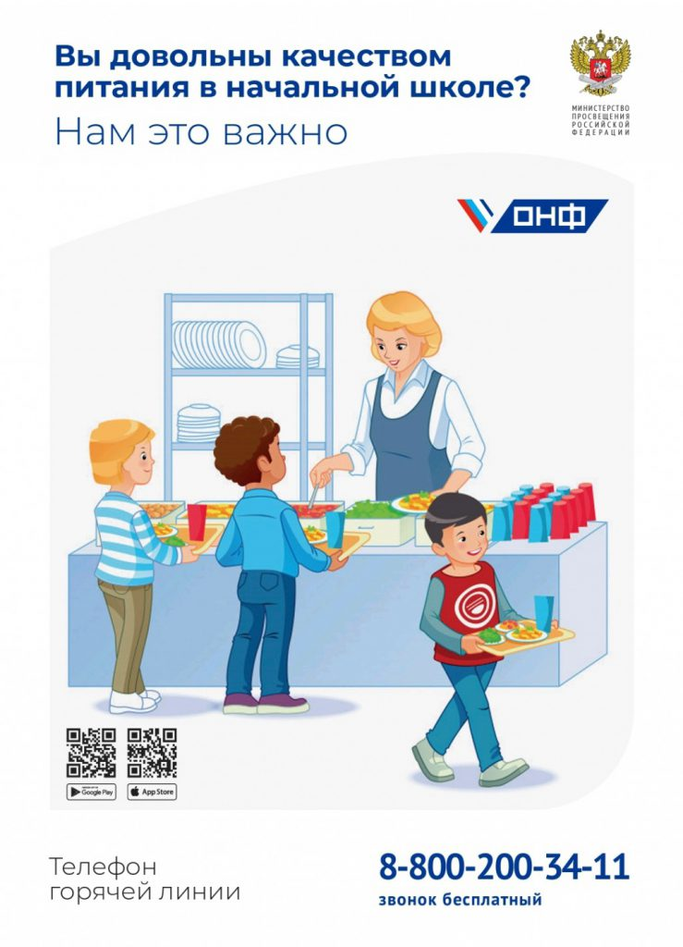
На вопросы отвечают
Истомин Виктор Владимирович, директор МОБУ ООШ №44, ответственная за питание в школе Казарян Ирина Александровна.
По телефону 8-862-264-24-84, 8-862-264-31-03 — на вопросы отвечает «АНО Стандарты социального питания»
По телефону 8 (8622) 64-72-24 — на вопросы отвечает УОН Администрации МО городской округ город-курорт Сочи Краснодарского края Сиваш Оксана Федоровна

Мы рады ответить на все ваши вопросы!

